# 计算机图形学冬学期作业文档

姓名 赵悦晨 学号 22021231

## 一、作业内容

* 实现了一个简单的蒙特卡洛路径追踪渲染器
* 使用八叉树加速
* 使用OpenMP
* 支持diffuse表面
* 支持自定义摄像机参数
* 使用NEE（Next Event Estimation）
* 使用Environment mapping

## 二、第三方库

* Eigen， 使用其中的Vector3f类
* stb_image_write, 将渲染结果保存为bmp图
* tinyobj， 读取模型和mtl
* hdrloader, 摘于博客<https://flipcode.com/archives/HDR_Image_Reader.shtml>，

用于读取hdr格式环境贴图

这些库都放在 /thirdparty 目录下。

## 三、项目结构

/include 、/src 中是源代码。

/bin 是可执行文件输出目录，运行后输出的图片也会在同一个目录下。

/results 中是我的渲染结果。

使用CMake 构建项目。

## 四、使用方法

/src/main.cpp 12、13、14行指定场景的宽高、.obj文件路径、.hdr文件路径

/include/Renderer.h 38、40行指定蒙特卡洛采样数、最大递归深度

/include/Scene.h 指定摄像机的参数

## 五、程序逻辑

每个像素中随机投射SPP条射线，每条射线击中面片后在光源上采样一次得到直接光照，再在半球上采样一次，通过递归得到间接光照，直接光照加上间接光照作为射线返回的颜色。

## 六、结果

cornellbox.obj，800×800，SPP=512

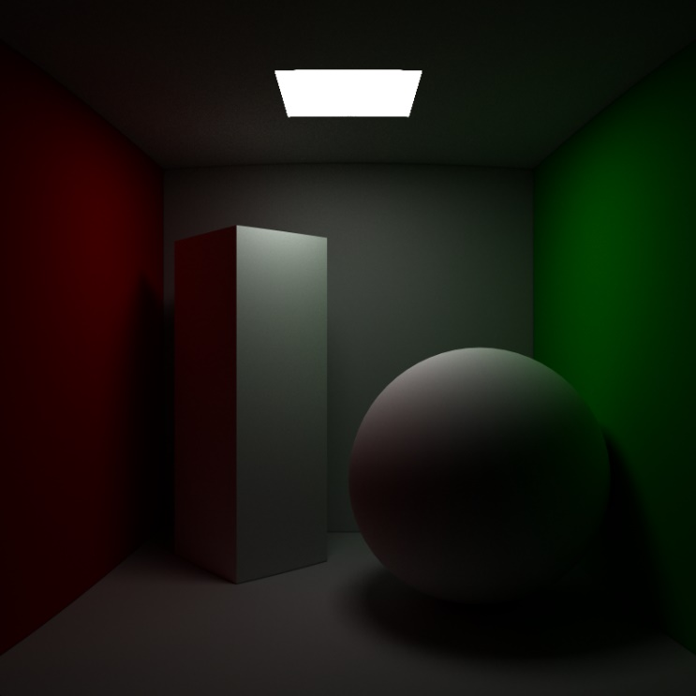

car.obj，800×400，SPP=64

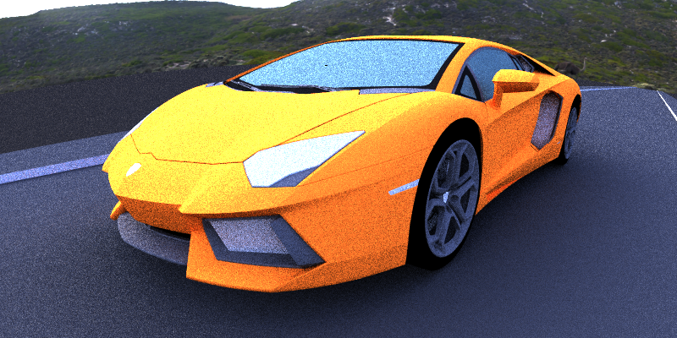

diningroom.obj，800×400，SPP=64

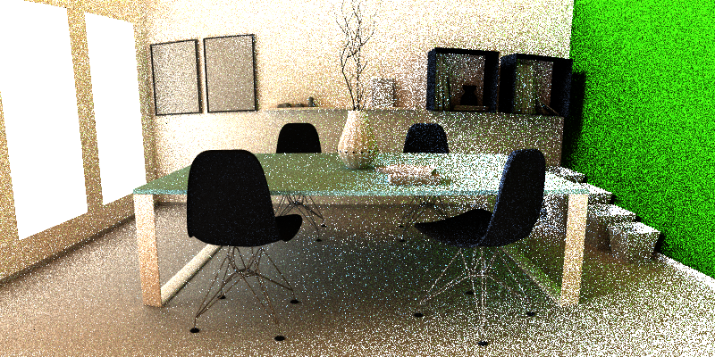

car与diningroom场景中因为结果太暗的原因我都将环境贴图的光调高了一些。